Учебная дисциплина: ОУД.05 Физическая культура
Дата: 01 декабря 2020 г.
Группа: 43.02.15 Поварское и кондитерское дело
Тема урока: Баскетбол. Совершенствование тактики свободного нападения. Нападение через заслон. Позиционное нападение (5:0) без смены мест
Домашнее задание
Изучить материал. Выполнить тестовое задание и прислать в WhatsApp 89271177066 или на электронную почту harchenkotv@bk.ru обязательно указав группы и фамилию студента.
Согласованность групповых действий игроков определяет эффективность игры команды. Если взаимодействия реализуются при численном перевесе нападающих, то преимущественно используются рациональное расположение, передвижение с передачами мяча свободным от опеки партнёрами. При равенстве или превосходстве защитников эффективны встречные и скрестные передвижения и заслоны. Наиболее распространены взаимодействия двух и трёх игроков. Простейшие взаимодействия двух партнёров – передача мяча с выходом одного игрока на свободное место и получением обратной передачи, с выходом навстречу игроку, ведущему мяч, и передачей из рук в руки. Более сложны действия с заслонами.
Заслон. Это взаимодействие нападающих, в результате которого один из игроков освобождается от опеки защитника. Для этого ставящий заслон сближается с защитником своего партнёра и располагается на близком расстоянии от него с таким расчётом, чтобы преградить защитнику передвижение за опекаемым игроком или исключить возможность помешать броску в корзину.
Заслоны различают по месту расположения игрока, ставящего заслон, по отношению к защитнику и по активности его действий. В большинстве случаев игрок , осуществляющий заслон, располагается сбоку - сзади защитника, лицом или спиной к нему. Такое расположение создаёт наибольшие трудности для защитника и лучшую возможность для освобождения игрока, ставящего заслон. Для выполнения партнёром броска в корзину игрок, ставящий заслон. Может располагаться между ним и защитником.
Действия игрока, ставящего заслон, могут быть активными – он разворачивается лицом к мячу и, оставив за спиной заслоняемого, выходит на получение мяча.
Заслоны выполняют игроки, взаимодействующие без мяча и с мячом, на месте и в движении.
Заслоны, выполняемые игроками, действующие без мяча. Чаще всего такие заслоны применяют, чтобы освободить нападающего для получения мяча. Существует три варианта выполнения этих заслонов: освобождаемый игрок стоит на месте, а ставящий заслон приближается к его защитнику, освобождаемый игрок двигается к ставящему заслон, а тот стоит на месте; оба партнёра двигаются навстречу друг другу.
При постановке заслона игроком без мяча, освобождающим партнёра с мячом, ставящий заслон может двигаться к игроку с мячом, стоящему на месте; стоять на месте, а освобождаемый партнёр двигаться, ведя мяч и наводя на него своего защитника.
Заслоны, выполняемые игроками, действующими с мячом. В данном случае один из партнёров владеет мячом и, чтобы облегчить ему действия, используются заслоны. Они могут осуществляться игроком без мяча и игроком с мячом.
При постановке заслона игроком, владеющим мячом, ставящий заслон может вести мяч к освобождаемому игроку, а оказавшись рядом с его защитником, остановиться, преграждая ему путь поворотом в сторону движения партнёра, и затрудняет выход защитнику, и выполнить передачу; может стоять на месте – когда освобождаемый игрок пробегает мимо него, преградить путь следующему того защитнику и, поворачиваясь в сторону движения партнёра, передать ему мяч.
Во всех случаях партнёры, взаимодействующие с мячом, могут двигаться на встречу друг другу, осуществляя заслон в движении.
Типичное взаимодействие двух игроков, основанное на активных заслонах,- комбинация «двойка»: поставив заслон для опасного выхода партнёра к корзине, нападающий вынуждает переключиться на него своего защитника, после чего выходит под щит, чтобы получить мяч.
Взаимодействия трёх партнёров более сложны и разнообразны. Чаще всего применяют передачи мяча в построении треугольником, встречные и скрестные передвижения трёх партнёров с ведением и передачами из рук в руки, взаимодействия с разнообразными заслонами.
Простые и эффективные встречи и скрестные передвижения. К игроку, ведущему мяч, двигается партнёр, который получает от него мяч и начинает ведение навстречу третьему игроку. К такому движению можно прибегать многократно, пока один из баскетболистов не получит возможности завершить атаку броском с дистанции или проходом к щиту («малая восьмёрка»). При скрестном передвижении два партнёра пробегают перед третьим, располагающимся спиной к щиту.
Наиболее простая комбинация трёх игроков с заслоном – «тройка». Суть её состоит в том, что игрок с мячом, расположенный между двумя партнёрами, передаёт мяч в одну сторону, а двигается на заслон в противоположную. Если защитник переключился на освобождаемого игрока, последующий выход может осуществить партнёр, ставивший заслон.

Заслоны
Игроки нападающей команды стремятся оторваться от своего противника и выйти на место, удобное для того, чтобы получить мяч, или для броска по корзине.
Игроки защищающейся команды предпринимают все меры для того, чтобы находиться в непосредственной близости к противнику и лишить его возможности свободно действовать. Опытные защитники это делают с успехом и полностью выключают из игры своих подопечных. Поэтому игроки нападающей команды, чтобы освободиться от защитников, вынуждены пользоваться помощью своих партнеров.
Для этого применяются различные заслоны, которые являются важнейшим тактическим приемом совместных действий и комбинаций. Для этого один из нападающих становится на пути защищающегося противника и преграждает ему кратчайший путь, по которому он может догнать освобожденного игрока.
Заслоном называется действие игрока, имеющего целью временно освободить своего партнера от опеки противника.
При помощи заслонов можно или полностью задержать противника, или заставить его двигаться по более длинному пути, чем путь игрока, освобожденного от опеки, или замедлить его продвижение.
Временная задержка или более длинный путь, который вынужден проделать противник, создают благоприятные условия для действий игрока нападающей команды.
Заслоны по своему содержанию делятся на «внешние» и «внутренние», а по своей форме — на подвижные и неподвижные.
Если заслоняющий игрок становится между (внутри) партнером и противником, то это будет внутренний заслон. Если заслоняющий становится сбоку или сзади противника, который держит партнера, это внешний заслон.
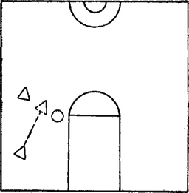
Внутренний заслон
Цель внешнего заслона — освободить партнера для выхода с мячом или без мяча. Целью внутреннего заслона является, как правило, освобождение партнера только для броска в корзину.
Внешний и внутренний заслоны могут применяться в двух формах — подвижной и неподвижной.
Неподвижным называется такой заслон, когда заслоняющий игрок преграждает путь противника, стоя на одном месте.
В подвижном заслоне игрок, преградив путь противнику, продолжает двигаться вместе с ним.
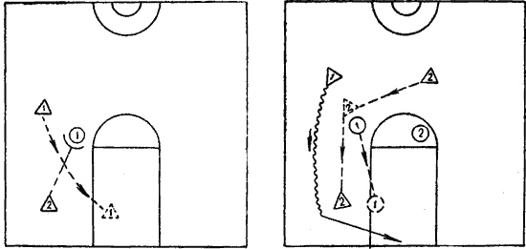
Внешний заслон; неподвижный — слева, подвижный — справа
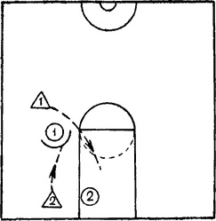
Правильный выход при заслоне

Успех заслона зависит от взаимопонимания выполняющих его игроков. Если один из них неверно рассчитает время или не поймет замысла своего партнера, то заслон не удастся. Чтобы заслон достиг своей цели, он должен ставиться с той стороны противника, куда партнеру наиболее целесообразно идти. Освобождаемый нападающий должен двигаться в сторону заслоняющегося.
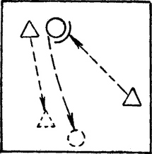
Неправильно выполненный заслон
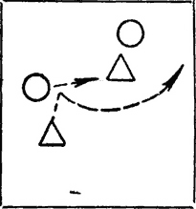
Наводящий заслон
Игрок может, не ожидая заслона от своего партнера, двигаться к нему, навести своего противника на партнера, благодаря чему создается наводящий заслон
Заслоны помогают полнее использовать отдельных игроков с учетом их индивидуальных особенностей, для этого метким игрокам создаются условия для броска в корзину, для быстрых игроков, умело применяющих ведение мяча,— выход под шит и т. д.
Заслоны вносят много путаницы в организацию защиты противника, и только опытная команда может успешно избежать последствий заслона. Чем неожиданнее, быстрее и слаженнее заслон, тем труднее противнику противостоять ему. Чем меньше времени остается у противника на обдумывание мер, необходимых для ликвидации заслона, тем больше будет ошибок у защиты, которые нужно немедленно использовать. Часто несколько игроков противника идут на одного выходящего после заслона игрока, оставляя своих подопечных или же понижая свою «бдительность» по отношению к ним. Это должен использовать заслоняющий игрок в следующий момент после заслона.
Обычно заслоняющий игрок выключается на некоторое время из активной игры в нападении, отдавая все внимание выполнению заслона. Такое использование заслона одностороннее. Практика показывает, что заслоняющий игрок очень часто остается без защитника и находится в лучшем положении по отношению к корзине, чем освобожденный им партнер, непосредственно угрожающий корзине и поэтому вольно или невольно находящийся в центре внимания всей защищающейся команды.
Чтобы использовать эту обстановку, заслоняющий игрок немедленно после заслона должен активно переходить в нападение, подкреплять действие освобожденного партнера. Такая атака двумя, тремя игроками, поддерживающими друг друга, делает игру нападения острой, результативной и обогащает ее новыми вариантами.
*
Путь мяча к передаче
Путь мяча при броске в корзину
Ведение мяча
Путь передвижения игрока
Резкое изменение направления игрока
Игрок защищающейся команды (в центре номер игрока)
Игрок нападающей команды
Игрок, владеющий мячом
Игрок делает поворот
Заслон
Разворот после заслона

Тест
«БАСКЕТБОЛ»

1. Сколько длится баскетбольный матч?
1) 2 тайма по 20 мин.
2) 2 тайма по 30 мин.
3) четыре четверти по 15 мин.
4) четыре тайма по 10 мин.

2. Сколько очков получает команда за заброшенный мяч с игры?
1) 1 очко
2) 2 очка
3) 3 очка
4) пол очка

3. Может ли в игре быть ничейный счет?

1) да
2) нет
3) может быть в финальной части турнира
4) может быть в предварительной части турнира

4. Сколько шагов может сделать игрок с мячом в руках?

1) один
2) два
3) три
4) четыре

5. Что такое “тайм-аут”?

1) минутный перерыв в игре
2) окончание игры
3) замена игроков
4) штрафной бросок

6. Сколько “тайм-аутов” может быть у одной команды в игре?

1) 2 в одном тайме
2) 2 в игре
3) 4 в одном тайме
4) неограниченное количество

7. Что такое “прессинг”?
вид замены игроков в игре
вид личной активной защиты
вид попадания на кольцо
вид быстрого прорыва

8) Что такое правило “трех секунд"?
1) время выбрасывания мяча из-за линии площадки
2) время для исполнения штрафного броска
3) время нахождения игрока нападающей команды в трехсекундной зоне соперников
4) время для замены игроков

9. Сколько очков получает команда, забросившая мяч в кольцо с дистанции далее 6 метров?
1)одно
2) два
3) три
4) четыре

20. Сколько фолов может получить игрок за одну игру?
1) один
2) два
3) пять
4) десять

